2. pielikums
Ādažu novada pašvaldības domes 26.02.2026. sēdes lēmumam Nr. 59

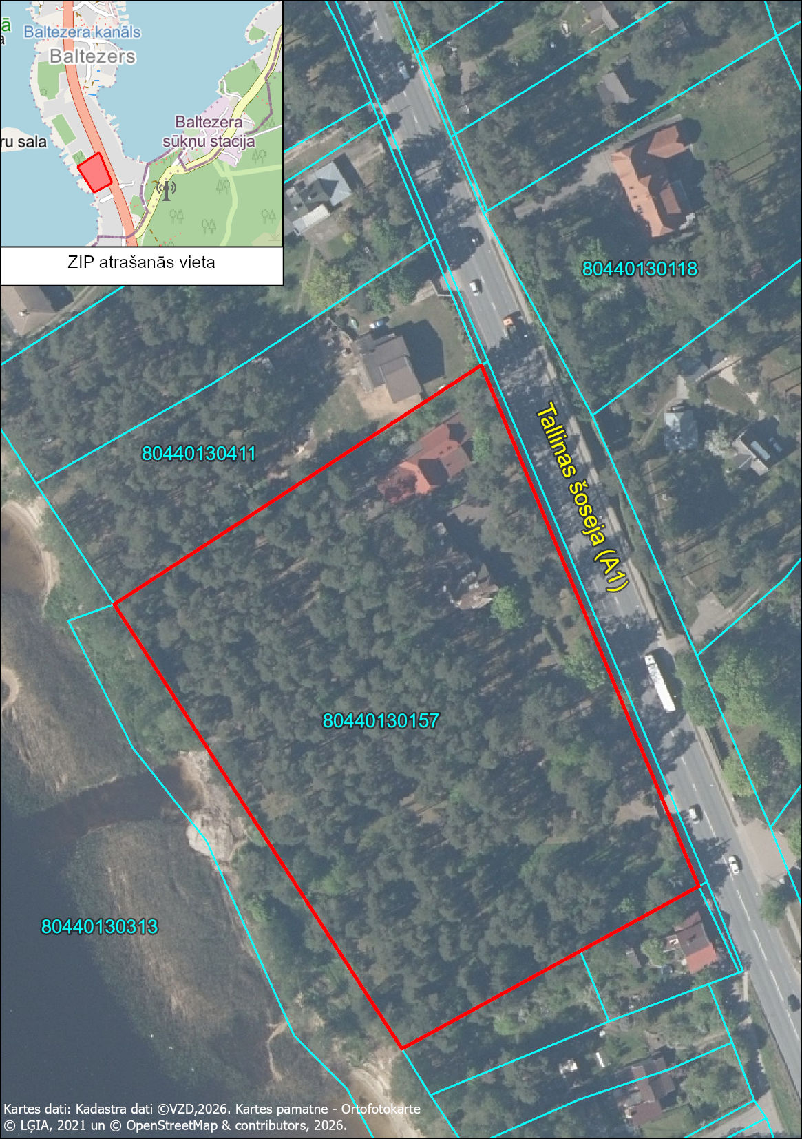
Attēls Nr. 1. Zemes vienību novietojums nekustamā īpašuma valsts kadastra informācijas sistēmā kadastrs.lv

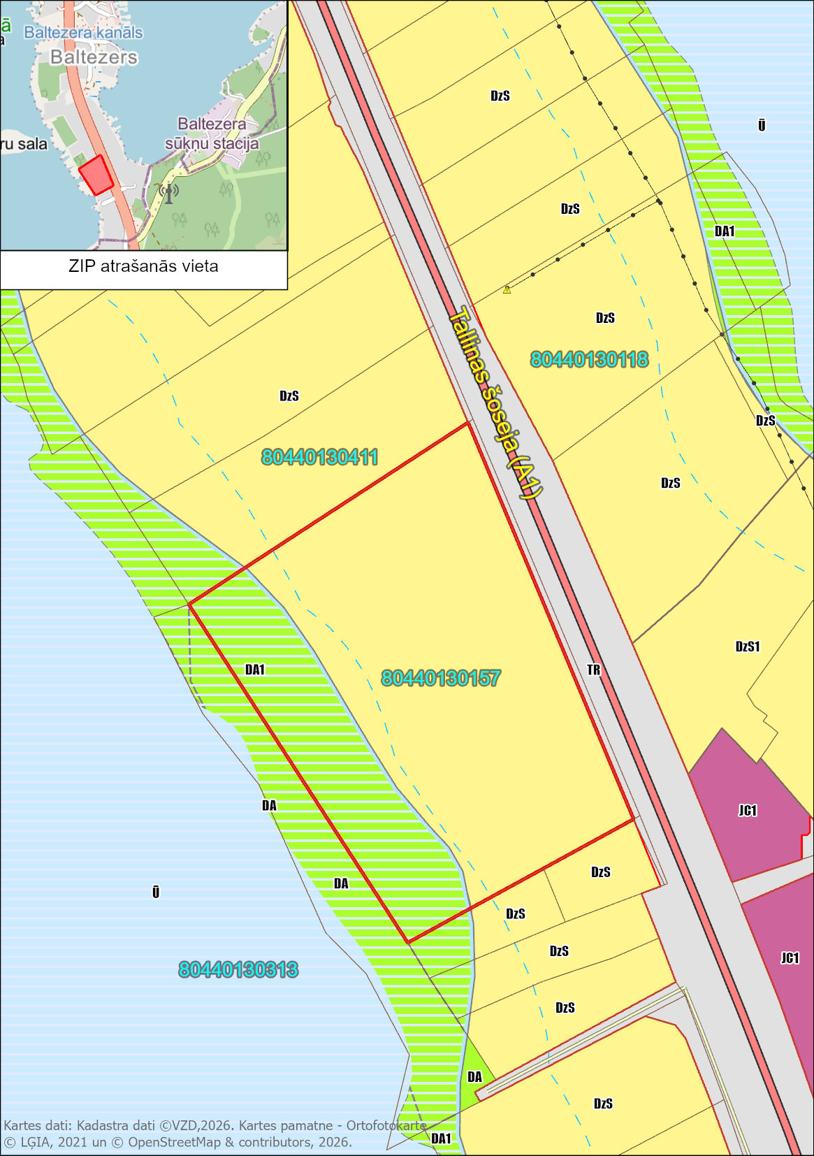
Attēls Nr. 2. Funkcionālais zonējums saskaņā ar Ādažu novada teritorijas plānojumu

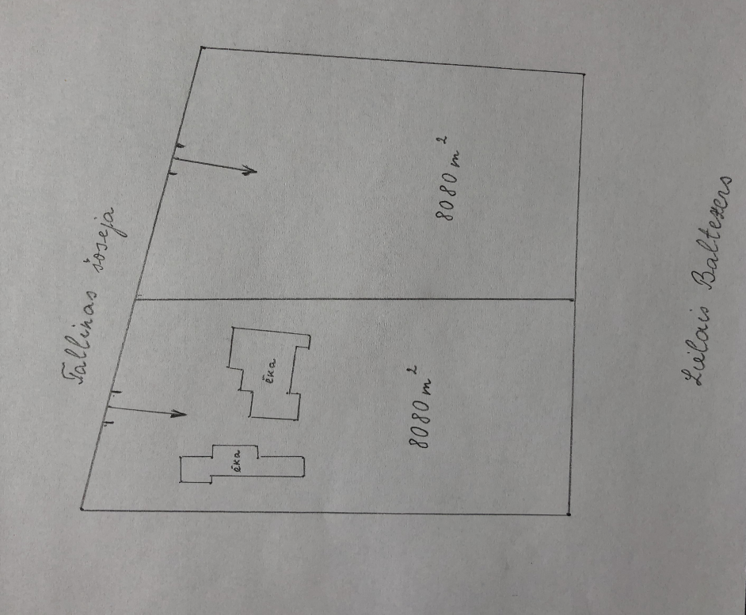
Attēls Nr. 3 Sadales priekšlikums

